4.1 整理房间
- 把蔬菜圈起来。
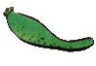
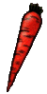
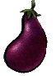
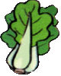

- 把水果圈起来。
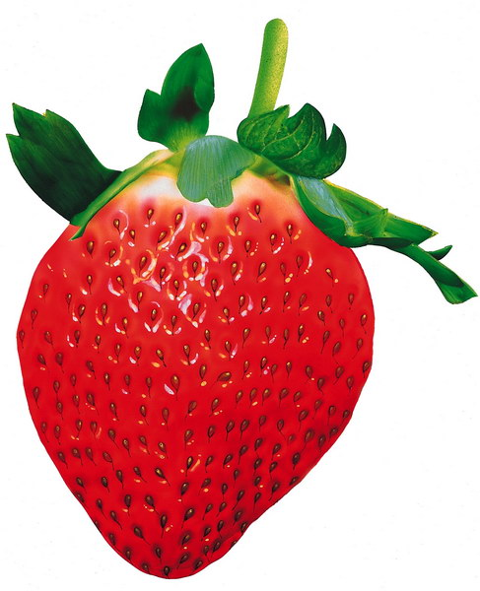
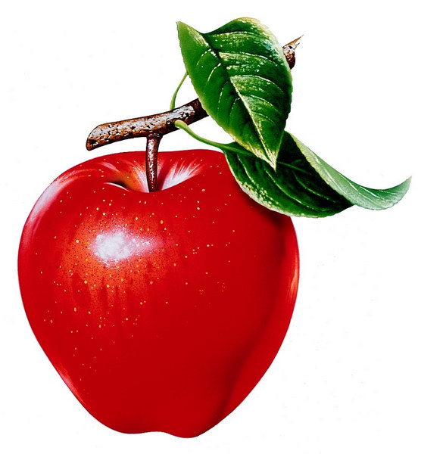
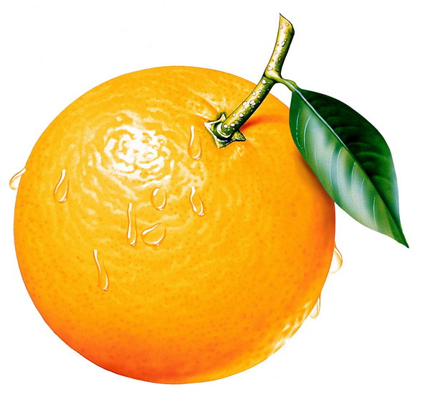
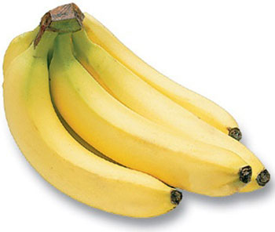
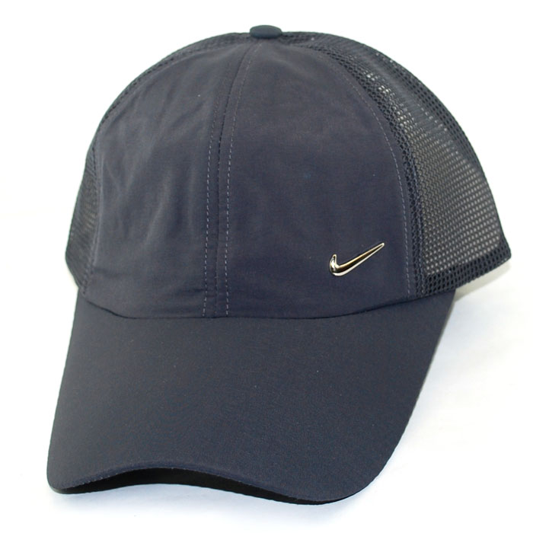

3.请你从每组右图的物品中，找出与左图有关联的物品。

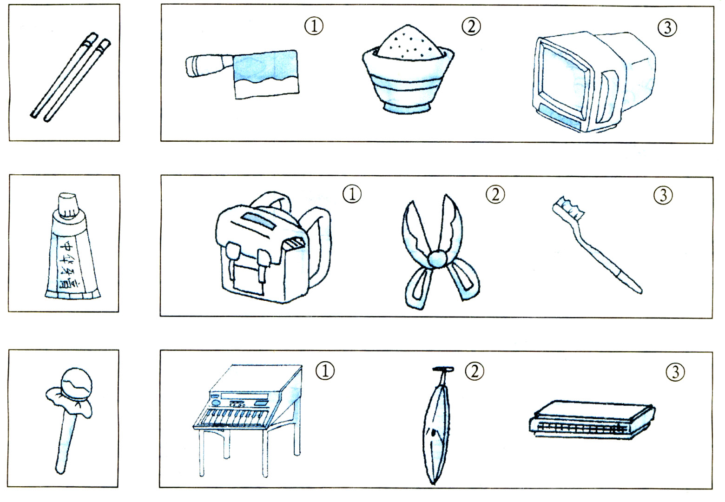
4.按要求分类，并把序号填在方框里。
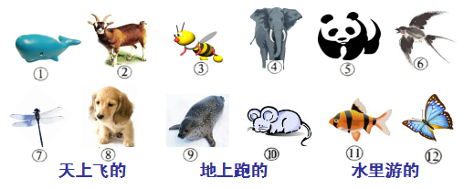
答案：
1.
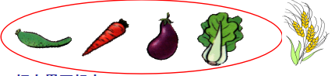
2.
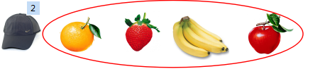
3. ②③②
4. 3,6,7,12；2,4,5,8,10；1,9,11

